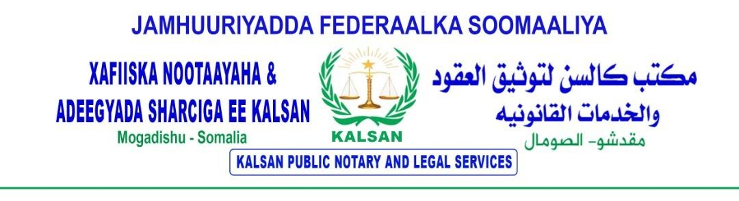
UJEEDDO: HESHIIS LABO DHINACLE AH.
Maanta oo ay taariikhdu tahay 08/12/2024, Anigoo ah :- Dr. Cali Macalin Xasan Maxamuud lehna Xafiiska Nootaayaha Kalsan Muqdisho ee ku yaalla Degmada Waaberi Waddada Makka-Almukarrama dhanka Bari ee Hotel Tayo waxaa xafiiska iigu yimid iyagoo soo heshiiyay labada dhinac ee hoos ku qoran, waxayna i weydiisteen inaan u kala qoro heshiis labo dhinacle ah :-

DHINACYADA HESHIIKA.
- DHINACA KOWAAD: ABDIRASHID MOHAMED HASSAN lehna Baasaboor lamarkiisu yahay

P00628022 kana soo baxay Hay’adda Socdaalka iyo Jiinsiyadaha Soomaaliya.
- DHINACA LABAAD : XXXXXXXXXXXX leh Baasaboorka lamarkiisu yahay P00943073 kana soo baxay Hay’adda Socdaalka iyo Jinsiyadaha Soomaaliya, ee ku lifaaqan heshiiskaan,
Hadaba, dhinacyadaas aan kor ku soo xusnay, waxaa heshiiskoodu ka koobanyahay qodobada Soo Socda.

Qodobka^{1aad} UJEDDADA HESHIISKA
Waa heshiis keenis qandaraas kireyn baabuur, waxaana qadnaraaska laga rabaa in uu keen dhinaca labaad oo ah --------- waxa fulinta qandaraaska qaadanayo dhinaca kowaad oo ah ----
sidoo kale waxa ay ku heshiiyeen in dhinaca koowaad marka uu helo qandaraaska uu siiyo faa’ido dhan 0.6% oo ah faa’idad guud ee qandaraaka qaadashada kireynta baabuurka iyo in dhinaca koowaad uu keeno lacag dhan $45,000 (Afartan iyo Shan Kun Oo Doolarka Mareykanka ah). Lacagtaas oo la dhigayo akoon lana isticmaalayo marka qandaraaska lagu soo wareejiyo dhinaca koowaad ee heshiiskan.

Qodobka^{2aad}
WAAJIBAADKA IYO MAS ‘UULIYADDA DHINACA KOOWAAD.
Waajibaadka iyo masuuliyada saaran dhinaca koowaad oo ah ABDIRASHID MOHAMED HASSAN waa sida tan.
A- In uu dhigo akoon lacag dhan $45,000 (Afartan iyo Shan Kun Oo Dolarka Mareeykanka ah) lacagtaas oo lagu heshiiyay in la isticmaalo marka qandaraaska lagu wareejiyo dhinaca labaad.
B- In uu qaato dowrka dalbidda baabuurta markaas loo baahan yahay in dibadda laga soo dejiyo.
C- In uu qaato mas’uuliyadda qandaraaska marka lagu wareejiyo .
D- In uu bixiyo 0.6% faa’idada guud ee qandaraaska.

Qodobka^{3aad}
WAAJIBAADKA IYO MAS’UULIYADDA DHINACA LABAAD.
Waajibaadka iyo Mas’uuliyadda saaran dhinaca labaad Xxxxxxxxxxxx, waa sida tan.
A- In uu keeno qandaraaska kireynta baabuurta uuna ku wareejiyo dhinaca koowaad ee heshiiska.
B- In uu qaato dowrka shaqo gelinta baabuurta ee dhinaca labaad.
C- In uu la socdo xogta qandaraaska dhinaca labaad.
D- In uu ka qaato 6% faa’idada guud ee qandaraaska.

Qodobka^{4aad} QEYBSASHADA FAA’IDADA>
Labada dhinac waxa ay ku heshiiyeen in ay faa’idada u qeybsadaan sida soo socoto :

No | Dhinacyada Heshiiska | Qeybsashada faa’idada
1 | ABDIRASHID MOHAMED HASSAN | 99.4%
2 | xxxx | 0.6%

Qodobka^{5aad} Mudada Heshiiska .
Labada dhinac waxay ku heshiiyeen in mudada heshiiskaan uu ahaado muddo dhan hal sano.
Labada dhinac waxa ay xor u yihiin in ay heshiiska dib u cusbooneeysiiyaan heshiiskooda haddii ay isla gartaan.

Qodobka^{6aad}
MUSIIBO RABAANI AH (FORCE MAJEURA EVENTS).
Hadii inta lagu guda jiro heshiiskaan ay dhacdo musiibo rabaani ah sida dhul gariir, roobab mihiigaan ah, dab baahsan dhibkaas oo aysan sabab ku lahayn dhinacyada heshiika, saameyna ku yeelata badeecada labada dhinac midkoodna uma raacanay dhinac kale waxaana loo aqoonsanayaa musiibo rabaani ah heshiiskana dib ayaa loogu noqonayaa ayadoo la tixgalinaayo duruufahaas rabaaniga ah.

Qodobka^{7aad}
WIXII LAGA WAAYO HESHIIKA
Wixii laga waayo heshiiskaan waxaa loo raacayaa ama lagu dhaqayaa shareecadda islaamka iyo qaanuunka dalka ee nidaamiya arrimaha heshiisyada .

Qodobka^{8aad}
Haddii Uu Khilaaf Yimaado.
Haddii uu khilaaf yimaado labada dhinac ee heshiika waxa ay isku raaceen in ay ku dhameeysataan Shareecada Islaamka iyo Maxkamadaha Dalka.

Qodobka^{9aad}
Ka bixidda heshiiskaan.
Labada dhinac midkoodna kama bixi karo heshiiska inta lagu guda jiro muddada jiritaanka heshiiska , haddii ay ay dhacdo in dhinac uu ka baxo heshiiska sabab la’aan waxa uu bixinayaa magdhaw u dhigma hadba inyta la khasaaray.

Qodobka^{10aad}
NUQULADA HESHIISKA IYO DHAQAN GALKIISA.
Heshiiskaan waxa uu ka kooban yahay saddex nuqul oo asal ah laba nuqul waxaa la siinayaa dhinacyada heshiiska nuqulka saddexaad waxaa la dhigayaa Nootaayada si loo keeydiyo.
Heshiiskaan waxa uu dhaqan galayaa marka ay saxiixaan dhinacyada uu khuseeyo.

SAXIIXA DHINACA KOOWAAD. SAXIIXA DHINACA LABAAD.
ABDIRASHID MOHAMED HASSAN XXXXXXXXXXXX

------------------------------------------
MARKHAATIYAALKA

---------------------------------------------

Ref. No: -----XNK/2024 SUGITAANKA NOOTAYAADA Tr: 08/12/2024
Anigoo ah Dr. Cali Macalin Xasan Maxamuud, leh xafiiska nootaayaha Kalsan Public Notary Muqdisho ee ku taalla degmada Waaberi dhanka Bari ee Tayo Hotel, waxaan sugayaa in in heshiiskaan labada dhinac ah ee kor ku xusan uu yahay mid sax ah, oo waafaqsan shareecada Islaamka iyo shuruucda dalka ayna saxiixeen dhinacyada uu heshiiska quseyso, waana saxiixyadii dhabta ahaa ee mudanayaashan, waxaana lagu qoray diiwaanka guud ee nootaayada.

SAXIIXA NOOTAAYAHA
Dr. CALI MACALIN XASAN MAXAMUUD
____________________________________

